Фотоотчет о проведении мероприятия для учащихся
«ИНЖЕНЕРНЫЙ БАТЛ»
Проведено образовательное мероприятие для школьников района "Инженерный батл".
Соревнование проводится с целью создания условий для реализации научно-творческого потенциала обучающихся образовательных организаций, популяризации и вовлечения молодого поколения в научно-техническое творчество через участие в инженерных соревнованиях.
Задачи соревнования:
- развитие инженерного мышления у обучающихся 6-7 классов образовательных организаций;
- вовлечение обучающихся в научно-техническое творчество с учетом их интересов и потребностей;
- обеспечение благоприятных условий для самореализации и самоопределения обучающихся образовательных организаций;
- содействие профориентации и карьерным устремлениям молодежи;
- укрепление сотрудничества с образовательными организациями в области мероприятий, направленных на раннюю профилизацию обучающихся.

В мероприятии приняли участие 40 учащихся школ Добрянского района (МБОУ "Добрянская СОШ№2", МБОУ "Добрянская СОШ№3", МБОУ "Добрянская СОШ№5",МБОУ "Полазненская СОШ№3", МАОУ "Полазненская СОШ№1").
Соревнование 8 команд проходило по станциям.
Станция «Вещество»
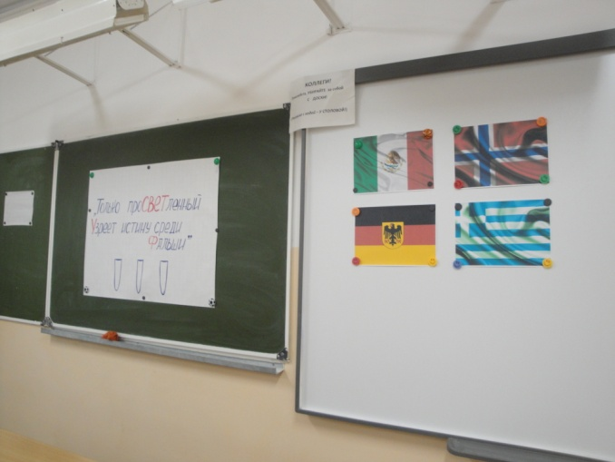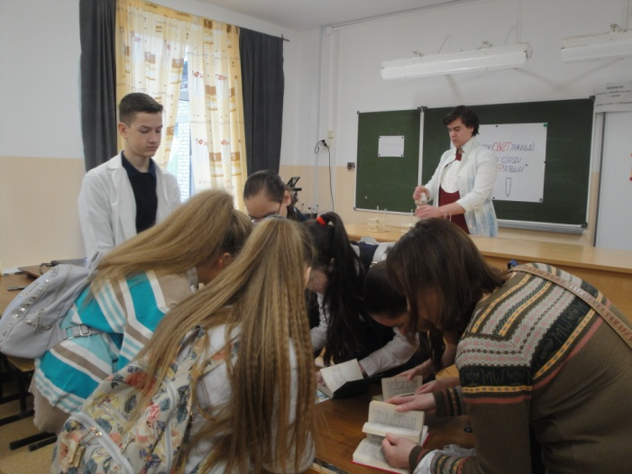

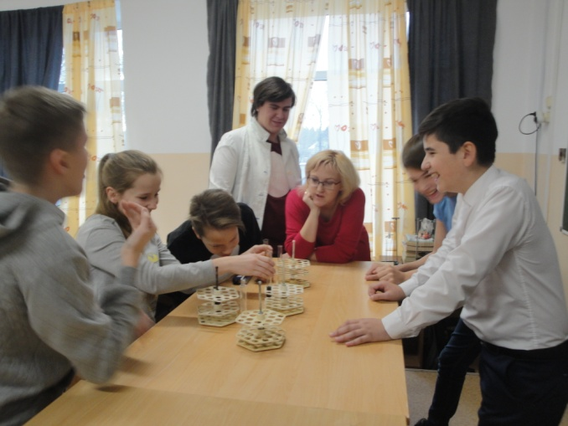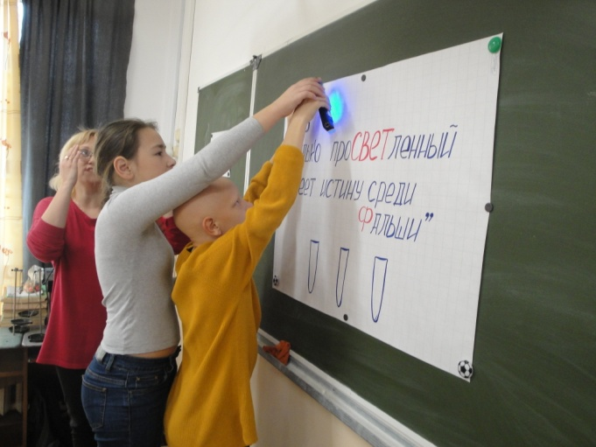

Станция «Н2 О»
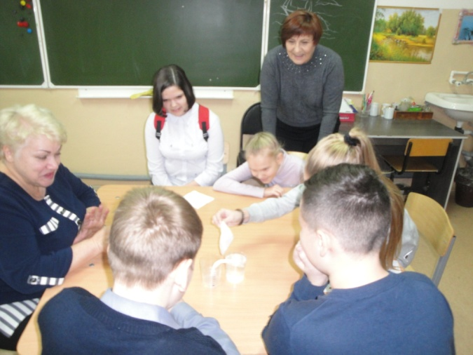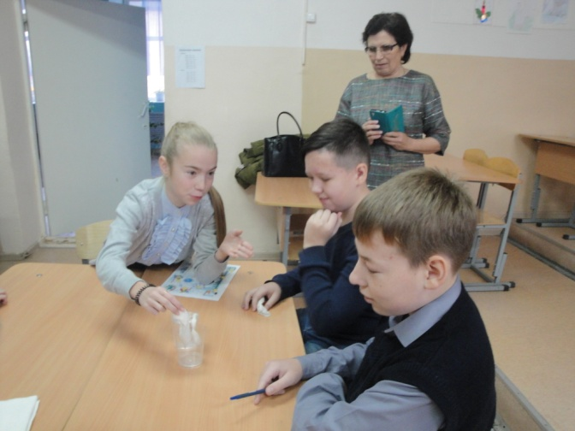
Станция «Смекалка»
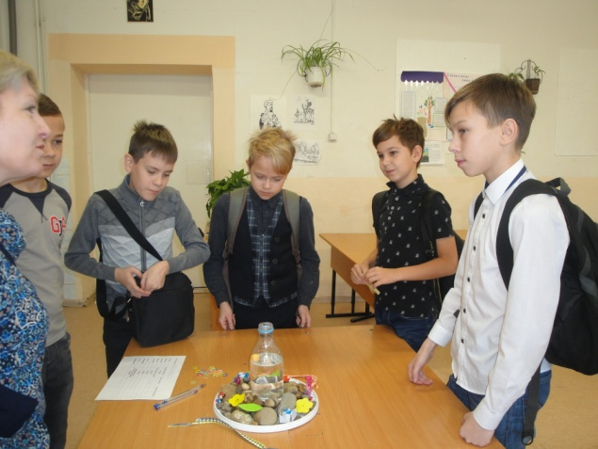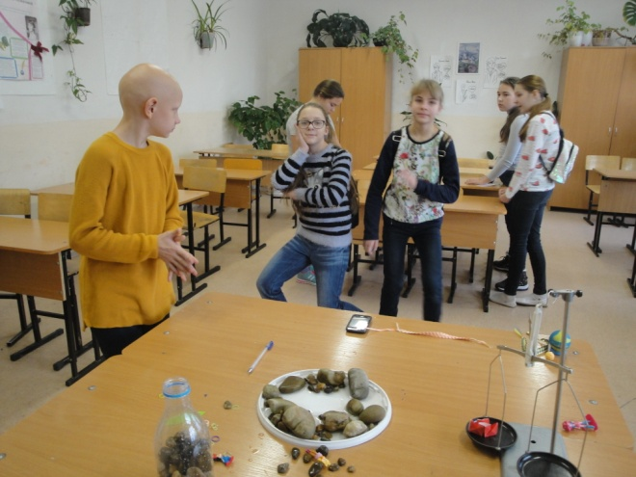

Станция «След»
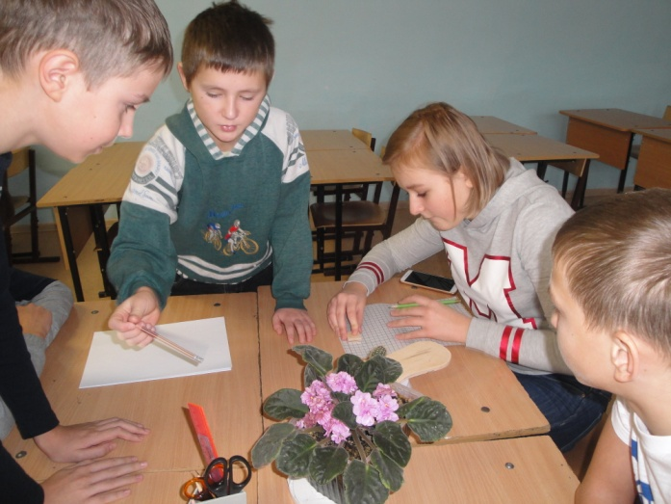
Станция «Изобретение»
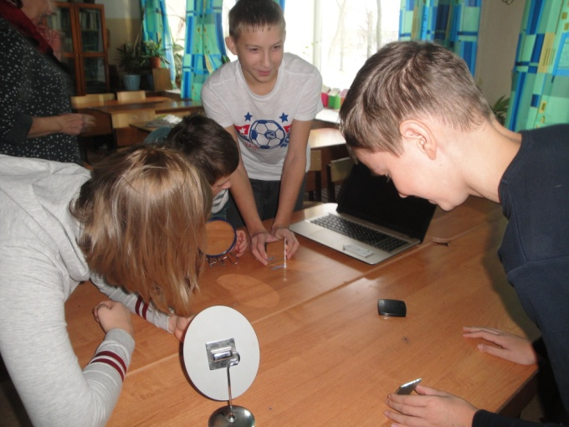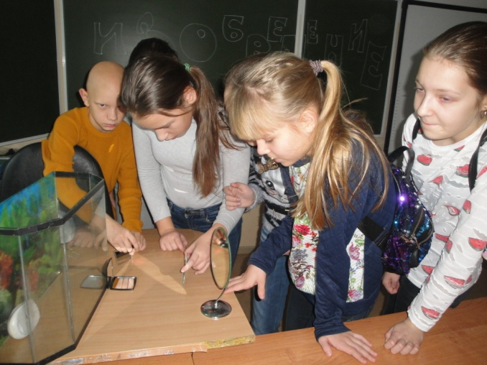
Станция «Эксперимент»
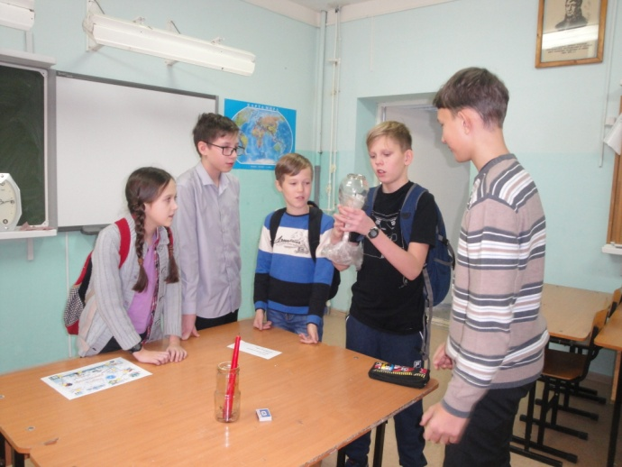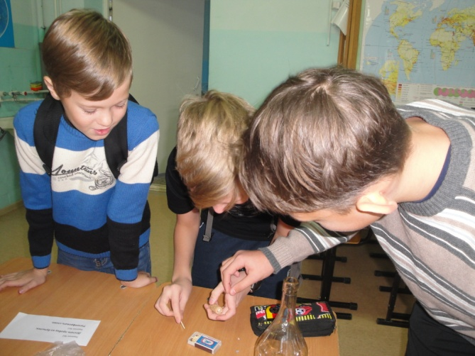

Станция «Находка»
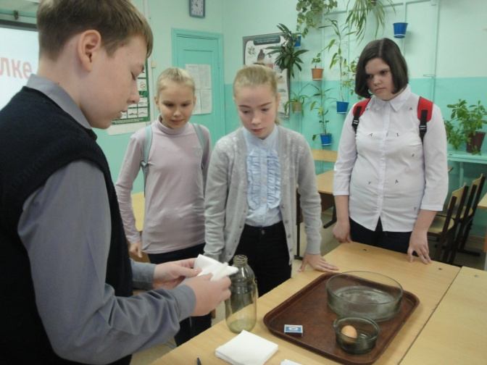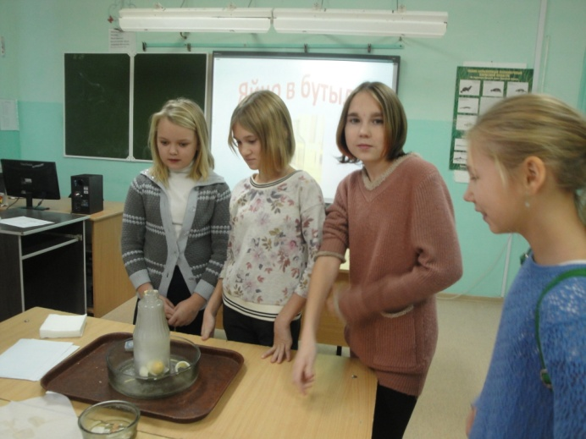
Станция «Вертушка»
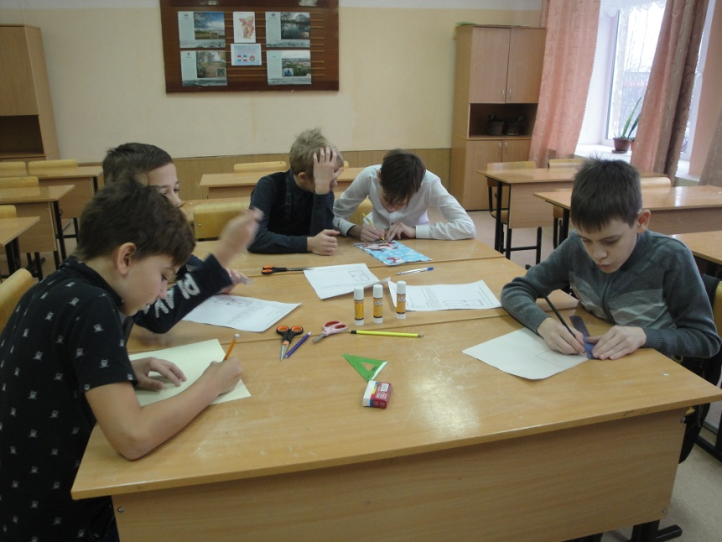
Общее фото участников
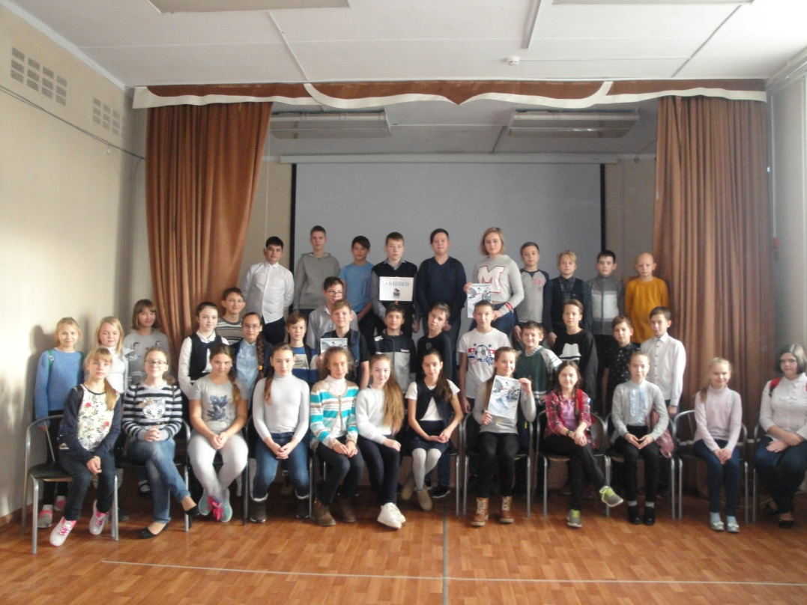

От учащихся и педагогов получены положительные отзывы о проведенном мероприятии.

